台州市国土资源局文件

台土资〔2005〕40号

关于印发《台州市国土资源局国有土地

使用权公开出让工作规程》的通知

椒江、路桥、台州经济开发区国土资源分局、各处、室、站：
现将《台州市国土资源局国有土地使用权公开出让工作规程》印发给你们，希认真执行。

二〇〇五年四月二十二日

主题词：土地使用权公开出让规程
抄送：市政府，省国土资源厅，市监察局，市检察院，
特邀监察员
台州市国土资源局办公室 2005年4月22日印发

台州市国土资源局
国有土地使用权公开出让工作规程
为进一步明确工作职责，规范国有土地使用权公开出让行为，根据国土资源部《招标拍卖挂牌出让国有土地使用权规定》（[2002]11号令）规定，现就国有土地使用权的公开出让工作作如下规定：
一、工作职责
1、公开出让工作委员会：在局长的领导下，负责台州经济开发区、椒江区、路桥区范围内国有土地使用权公开出让工作的协调和具体组织实施，处理工作中出现的有关事项（重大事项须提交局领导决定），负责招标拍卖挂牌出让报名资格的审查确认，主持招标拍卖挂牌出让会议。
2、土地利用处：具体负责国有土地使用权公开出让计划的拟订和执行，出让项目方案的拟订、审查和报批，办理《国有土地使用权出让合同》签订手续。
3、地产交易中心：具体实施国有土地使用权招标拍卖挂牌出让，办理出让公告发布，印制出让材料，组织报名，审查报名资格，组织招标拍卖挂牌会议，办理《成交确认书》签订手续。
4、计财处：结算地产交易中心工作经费，收缴土地出让金，结清市、区所得土地出让金。
5、监察室：负责全程监督国有土地使用权公开出让工作。
6、国土资源分局：组织公开出让项目的报件资料，联系项目涉及的有关部门单位之间关系，做好土地出让金的收缴工作。
二、工作流程
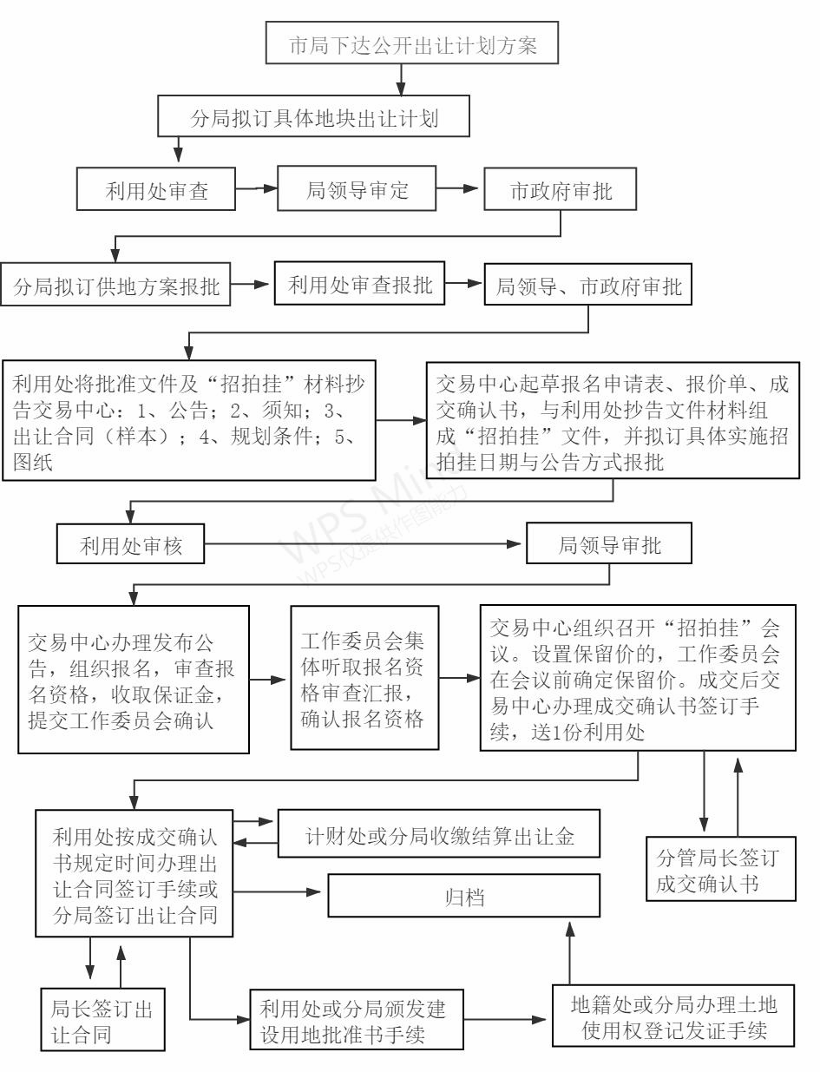

三、有关规定和要求
1、公开出让文件组织。土地利用处在“招标拍卖挂牌”项目用地批准后，将批准文件及“招标拍卖挂牌”公告、须知、出让合同（样本）、规划条件、图纸等材料抄告地产交易中心。地产交易中心按照土地利用处抄告的材料和起草的报名申请表、报价单、成交确认书等材料组成“招标拍卖挂牌”出让文件，拟订具体实施日期与公告方式，送土地利用处审核后，报局领导审定。经批准的出让公告等文件材料，经办人员不得擅自更改，如确需更改，须按原批准程序和权限重新办理审批手续。
2、地产交易中心办理出让公告发布。招标拍卖挂牌出让公告原则上确定在国土资源部主办的“中国土地市场网”（www.landchina.com）、台州市国土资源局网站（www.zjtzgtj.gov.cn）上发布，费用在公开出让项目经费中列支。如需扩大公告范围，拟在报纸、电视上发布，增加宣传费用的，需经公开出让工作委员会主任同意报经局长批准。未经批准的，由提出单位自行支付公告及宣传费用。
4、报名受理和资格认定。
（1）报名受理。地产交易中心根据公开出让文件，做好报名受理工作。按规定要求需要复印件的，地产交易中心受理人员必须严格审查原件，按原件复印后，在复印件上盖“与原件相符”字样，并签名。
（2）资格认定。地产交易中心负责审查汇总报名资料，将报名资料审查情况向公开出让工作委员会作出汇报，并对报名资料的真实性有效性负责。公开出让工作委员会对提交的报名资格进行讨论确认。公开出让委员会确认报名资格时，就项目情况邀请有关区（开发区）领导、相关部门单位负责人参加。会议确认结束后，由地产交易中心整理成《专题会议纪要》，并由主持会议的公开出让工作委员会主任或副主任签字。在资格确认中，如有重大问题，移交局长决定。资格认定后，由地产交易中心及时向认定的单位（个人）发放报名《回执》，并办理《回执》签收的相关手续。
5、设定保留价。凡公开出让项目在批准时设立保留价的，出让文件必须予以载明。
（1）确定办法：由公开出让工作委员会确定参加设立保留价的人员（掌握5人以上），邀请相关区（开发区）有关领导、单位（指挥部、村干部）等人员参加，采取无记名投票方式进行，以去掉一个最高价和一个最低价，平均数作为保留价。保留价应严格保密，不对外公布。
（2）确定时间：应在招标拍卖挂牌出让会议前确定，并贴上封签交给出让会议主持人和监察人员（或公证人），在竞投结束后当场当众拆封计算。会议主持人对照保留价宣布招标拍卖挂牌结果。
（3）纪律要求：参加确定保留价人员不得向任何人泄露保留价，否则受纪律处分。
6、国有土地使用权招标拍卖挂牌出让由公证机关实行公证。并邀请纪检监察（包括市监察局特邀监察员）、检察机关参与监督，在报名资格确认，保留价设定，招标拍卖挂牌会议时邀请监督人员参加。市局监察室全程参与监督。
7、工作经费的结算和出让金的收取。
（1）出让金的收取。招标拍卖挂牌成交后，交易中心及时将成交确认书抄送利用处，并将履约保证金转入市局土地出让金专户及将工作经费结算清单抄告计财处，利用处出具土地出让金核算表抄告计财处。计财处根据土地出让金核算表及时足额收缴出让金，结清市区得部分款项。
（2）工作经费结算。工作经费按照出让金总额的0.15%结算。地产交易中心在履约保证金转入市局土地出让金专户前，必须及时结清工作经费。未成交项目，本次发生的费用先行结清。
（3）公开出让土地使用权受让单位未按出让合同约定缴纳出让金的，全部列入禁止参加招标拍卖挂牌黑名单，不得参加下次土地使用权招标拍卖挂牌出让报名。
8、公开出让的所有资料必须妥善保管，及时归档。地产交易中心整理公开出让的资料，编制目录组成档案后，应在二个月内及时移送土地利用处；土地利用处将公开出让项目的报批资料和土地交易中心移送档案合并、整理后，年底前移送档案室归档。

